ЛАБОРАТОРНАЯ РАБОТА №4. РАЗРАБОТКА ЭЛЕКТРОННОГО МАГАЗИНА С ИСПОЛЬЗОВАНИЕМ PHP И MYSQL. (часть 3)

В данной лабораторной работе подробно и поэтапно рассматривается процесс разработки книжного электронного магазина на базе web-сервера Denwer, языка серверных сценариев PHP и системы управления базами данных MySQL.
Процесс разработки магазина включает следующие этапы:
- разработка архитектуры электронного магазина;
- разработка структуры базы данных;
- разработка шаблонов и главной страницы;
- разработка витрины магазина;
- разработка корзины покупателя;
- разработка системы регистрации и авторизации посетителей;
- разработка системы заказа.
В этой лабораторной работе выполним 6 и 7 пункты процесса разработки.

Этап 6. Разработка системы регистрации и авторизации посетителей

Регистрация
Вспомним схему 5 со стр. 9 - регистрацию покупателя.
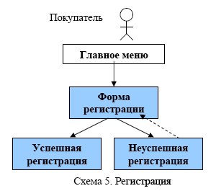
После того как посетитель нашего магазина отложил понравившиеся ему книги в корзину, возможно, он захочет их действительно купить. Для этого пользователь должен сообщить информацию о себе, т.е. зарегистрироваться. Для регистрации создадим файл сценария reg.php.

Для регистрации будем использовать следующую форму (reg.php).
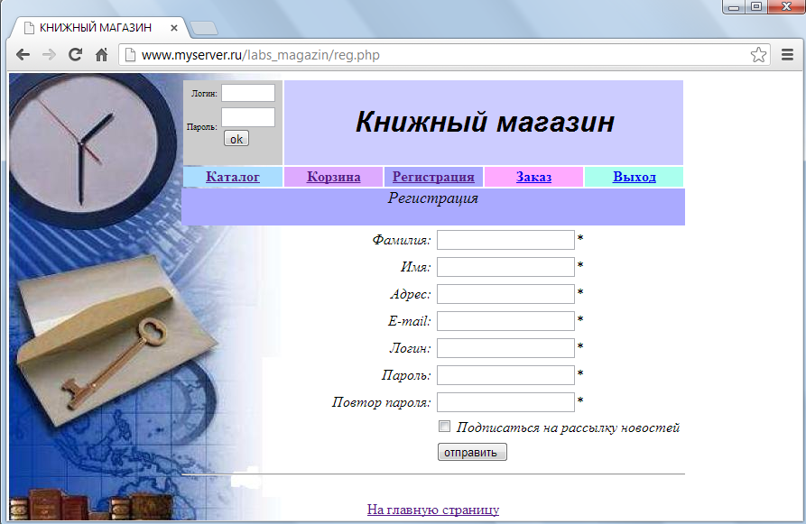
Самостоятельно создайте файл reg.php, в котором
1. Объявить две глобальные переменные
<?
$title="Регистрация";
$color="#AAAAFF";
2. Объявить глобальные переменные, с помощью которых в сценарии будут проверяться корректность заполнения полей формы:

$fam=$HTTP_POST_VARS["fam"] ;
$im=$HTTP_POST_VARS["im"] ;
$addr=$HTTP_POST_VARS["addr"];
$mail=$HTTP_POST_VARS["mail"] ;
$pass=$HTTP_POST_VARS["pass"] ;
$pass2=$HTTP_POST_VARS["pass2"];
$login=$HTTP_POST_VARS["login"];
$type=$HTTP_POST_VARS["type"];
$subscribe=$HTTP_POST_VARS["subscribe"];

3. Выполнить соединение с базой данных:
Include("connect.php");
Затем кодировка:
mysql_query ("set character_set_client='cp1251'");
mysql_query ("set character_set_results='cp1251'");
mysql_query ("set collation_connection='cp1251_general_ci'");
mysql_query("SET NAMES 'cp1251'");

4. Cоздайте диалоговую форму согласно см. рис.1. Диалоговая форма должна:
Иметь свойства action=reg.php и method=post
Для лучшего выравнивания текстовых полей использовать таблицу с невидимой границей и состоящую из 9 строк. В каждой строке размещаем элементы управления диалоговой формы в следующем порядке:
- Текстовое поле под именем fam с подписью Фамилия, в которое передается переменная $fam.
Например, код выглядит так:
<tr>
<td аlign="right" ><i>Фамилия: </i></td>
<td><input type=text name=fam value="<?print $fam ?>">*</td>
</tr>

- Текстовое поле под именем im с подписью Имя, в которое передается переменная $im.
- Текстовое поле под именем addr с подписью Адресс, в которое передается переменная $addr.
- Текстовое поле под именем mail с подписью E-mail, в которое передается переменная $mail.
- Текстовое поле под именем login с подписью Логин, в которое передается переменная $login.
- Элемент управления пароль под именем pass с подписью Пароль, в котором по умолчанию пустое значение .
- Элемент управления пароль под именем pass2 с подписью Повтор пароля, в котором по умолчанию пустое значение
- Элемент флажок с значением равным 1 с именем subscribe c подписью Подписаться на рассылку новостей
- Скрытое поле с значением равным 1 под именем type
- Кнопка отправить с значением «Отправить»

Обратите внимание, что кроме текстовых полей в форме есть флажок:
<input type="checkbox" value="1" name="subscribe"> <i>Подписаться на рассылку новостей</i>

При щелчке на кнопке "отправить" будет вызываться тот же сценарий reg.php, в который передаются все значения полей этой формы, включая скрытое поле с именем type и значением 1 (это скрытое поле нужно для того, чтобы при первой загрузке формы регистрации не выполнялось никаких проверок).

5. Далее проверяется была ли нажата кнопка отправить и заполнены ли все поля формы, проверяется совпадают ли пароль и повторный пароль, проверяется имеется ли такой логин или нет, если пользователь не зарегистрирован, то создаем его, а именно добавляем о нем информацию в таблицу customers.
Примечание. Данный код разместите выше формы после команды Include("connect.php");

// была нажата кнопка "отправить" ?
if ($type==1)
{
// все поля не пустые ?
if ($fam!= "" && $im!= "" && $addr!=, "" && $mail!="" && $login!=""
&& $pass!="" && $pass2!="")
{
// поля пароля и повтора пароля не совпадают ?
if ($pass!=$pass2)
{
$message="<tr><td bgcolor='#ff9999' align='center'><b>
Поля пароля и повтора пароля не совпадают!!!</b></td></tr>";
}
else
{
// ищем, нет ли в базе данных пользователя с таким логином
$strSQL1="SELECT id_cust FROM customers
WHERE login='".$login."'";
$result1=mysql_query($strSQL1) or die("He могу выполнить запрос'");
// такой логин уже есть ?
if($row=mysql_fetch_array($result1))
{
$message="<tr><td bgcolor='#ff9999' align='center'>
<b>Такой логин уже существует!!! Выберите другой логин</b></td></tr>";
}
else
{
// создаем нового пользователя
$strSQL1="INSERT INTO customers (самостоятельно);
$result1=mysql_query($strSQL1) or die("He могу выполнить запрос!");
$message="<tr><td bgcolor='#66cc66' align='center'> <b>
Вы успешно зарегистрированы</b></td></ tr>" ; $success=true;
}
}
}
else
$message="<tr><td bgcolor='#ff9999 ' align='center'>
<b>He все поля заполнены! ! !</b></td></tr>" ;
}

6. Выполнить подключение файла header.php.
7. Выполнить вывод переменной $messege.
8. Выполнить проверку условия, если пользователь не зарегистрирован (переменная $success не принимает значение true) , то
Поставить символ ?>
построить диалоговую форму (см. пункт 4)
добавить код ниже
</td></tr>
<?
Mysql_close();
Конец условия если

9. Выполнить подключение файла footer.php.
10. Конец программы ?>

В том случае, если пользователь заполнил форму с какими-либо ошибками, она снова выводится на экран для корректировки этих ошибок. Например, если не все данные были введены, то будет выведено сообщение об ошибке:
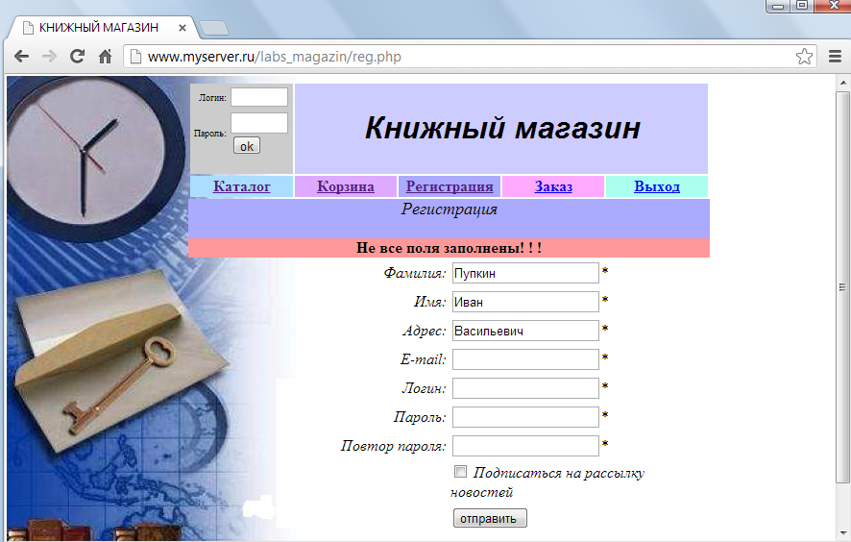

Или если пароль и повторный пароль не совпали, то тоже будет сообщение об ошибке.
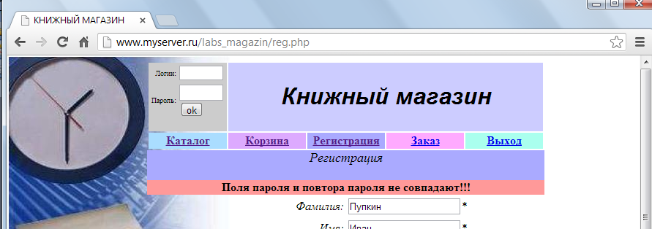

Наконец, после правильного заполнения всех обязательных полей формы пользователь будет зарегистрирован:

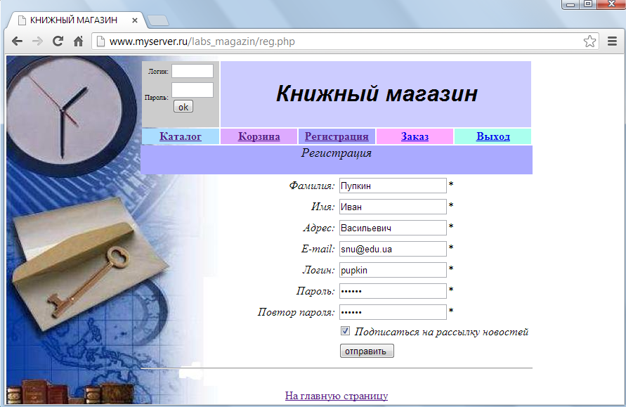

Наконец, после правильного заполнения всех обязательных полей формы пользователь будет зарегистрирован:
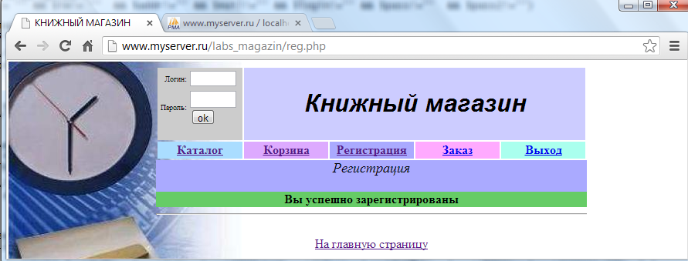

Сессии
В качестве более безопасной альтернативы временным ключикам можно использовать такое понятие, как сессии. Сессия, или сеанс данных позволяет хранить практически неограниченное количество информации в сеансовых переменных. Технологически сессии тоже опираются на ключики: точнее говоря, один ключик - номер сессии - обычно хранится на клиенте, а вся остальная сеансовая информация - на сервере. Для работы необходимы, по крайней мере, следующие функции:
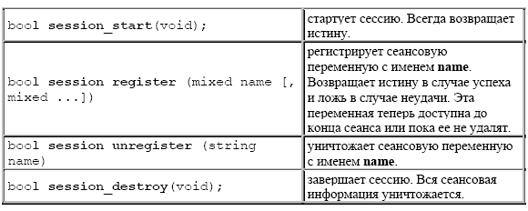

Также необходимо перед началом работы в файле php.ini (файл находится в C:\WebServers\usr\local\php5) установить параметр для автостарта сессии:
session.auto_start = 1
Мы будем использовать сессии для того, чтобы «опознавать» уже авторизованных покупателей.

Авторизация

Вспомним схему 6 со стр. 9 - авторизацию покупателя.
Для посетителей, зарегистрированных в нашем магазине, в дальнейшем не требуется заново вводить информацию о себе - достаточно просто набрать логин и пароль, т.е. авторизоваться. Для авторизации предназначена форма рядом с логотипом магазина. При нажатии на кнопку "ok" вызывается сценарий auto.php, в котором проверяется корректность введенных логина и пароля.

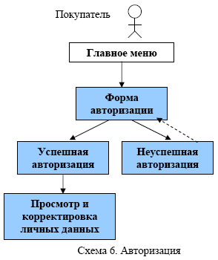
Самостоятельно создайте файл сценария auto.php, в котором:
1. Объявите две глобальних переменных для заголовка :
<?
$title="Авторизация";
$color="#AAAAFF";
2. Объявите две глобальные переменные для логина $login и пароля $pass, передаваемые методом Post:

3. Выполнить соединение с базой данных с помощью подключения файла connect.php
Затем выполните установку русских символов и кодировку.

4. Выполните запрос на выборку из таблицы всех зарегистрированных пользователей customers с условием совпадения логина и пароля одновременно.

$strSQL1="SELECT * FROM дописать сам-но";
$result1=mysql_query($strSQL1) or die("He могу выполнишь запрос!");

5. Выполнить проверку, если пользователя с таким логином и паролем найден, то начинаем сессию, создаем сеансовую переменную для фамилии и для ID пользователя. В случае успешной авторизации (параметр $success=true) перейти в личный кабинет покупателя – сценарий cabinet.php.

// пользователь с таким логином и паролем найден ?
if($row=mysql_fetch_array($result1))
{
$start=session_start(); // начинаем сессию
// создадим сеансовую переменную для ФИО покупателя
session_register("log");
$HTTP_SESSION_VARS["log"]=$row["fam"]." ".$row["im"];
// создадим сеансовую переменную для ID покупателя
session_register("id");
$HTTP_SESSION_VARS["id"]=$row["id_cust"];

$message="<tr><td bgcolor='#66cc66' align='center'>
<b>Вы успешно авторизованы</b></td></tr>" ;
$success=true;
}
else
{
$message="<tr><td bgcolor= '#ff9999' align= 'center' >
<b>Таких логина/пароля не существует!!! </b></td></tr>" ;
}
Mysql_close();

if ($success)
{
include ("cabinet.php");
}
else
{
include("header.php");
print $message;
include("footer.php");
}
?>

Если данные введены неверно, пользователь получит сообщение об ошибке:
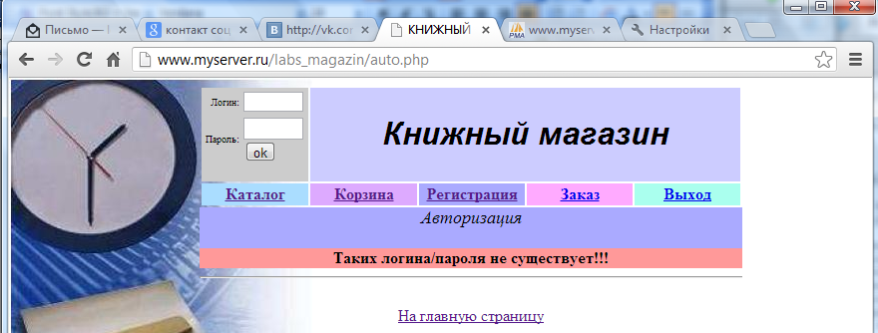

Обратите внимание, что в случае успешной авторизации создаются сеансовые переменные с именами id (идентификатор) и log (фамилия, имя). Содержимое переменной log будет в дальнейшем выводиться под формой авторизации, а значение переменной id будет нужно для оформления заказа. В случае успешной авторизации перенаправляем пользователя в его «личный кабинет», где он получает возможность откорректировать информацию о себе и просмотреть свои заказы.
Обратите внимание также, что в свой личный кабинет авторизованный пользователь сможет попасть в любой момент - для этого мы создадим специальную гиперссылку под формой авторизации (в файле header.php):
<?
if(isset ($HTTP_SESSION_VARS["log"]))
{
print $HTTP_SESSION_VARS["log"];
print "<br><a href = 'cabinet. php' >Личный кабинет</а>" ;
}
?>
Самостоятельно добавьте этот код в файл сценария header.php перед закрытием формы с логином и паролем.

Далее создадим файл сценария личного кабинета cabinet.php.
Сценарий личного кабинета пользователя, прежде всего, анализирует, существует ли сеансовая переменная log (т.е. авторизован ли пользователь).
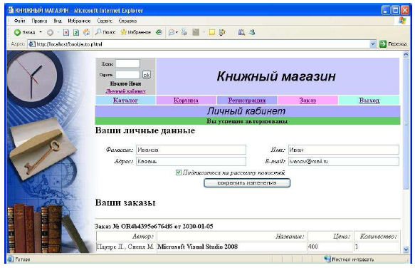

Самостоятельно создайте файл сценария cabinet.php и выполните:
1. Объявите две глобальные переменные
<?
$title="Личный кабинет";
$color="#AAAAFF";
2. Объявите две глобальные переменные:
$log=$HTTP_SESSION_VARS["log"];
$id=$HTTP_SESSION_VARS["id"];

3. Выполните проверку, если существует сеансовая переменная log, то пользователь авторизован. Для этого будет использована переменная $success. Ей будем присваивать значение true или false.

If (!isset($log))
{
$success=false;
$message="<tr><td bgcolor='#ff9999' align='center'>
<b>Вы не авторизованы! </b></td></tr>" ;
}
else
$success=true;

4. Выполнить подключение файла header.php.
5. Вывод сообщения $message.
6. Выполнить проверку, если пользователь авторизованный, то выполнить:
- Подключение файла connect.php
- Cформировать запрос на выборку всех полей из таблицы Пользователей customers с условием совпадения кода пользователя id_cust с введенным идентификатором $id.
$strSQL=

- Выполнить запрос и передать переменной $result
$result=

- выполнить проверку, если переменная $row=mysql_fetch_array($result) истинна, то загрузить диалоговую форму , где затем пользователь может, в частности, откорректировать свои данные.
Диалоговая форма содержит:
  - Свойства action=change.php method=post.
  - Вставить после объявления формы теги
<tr><td><h2>Ваши личные данные</h2>
  - Затем внутри формы построить таблицу с невидимой границей состоящую из 6 строк.
  - В первой строке отобразить текстовое поле Фамилия под именем fam, в которое передается значение из результата выполнения запроса из столбца под именем fam. Такая программная инструкция выглядит следующим образом:
<tr>
<td align="right"><i>Фамилия: </i></td>
<td><input type=text name=fam value="<?print $row["fam"] ?>"></td>
</tr>
  - В второй строке отобразить текстовое поле Имя под именем im, в которое передается значение из результата выполнения запроса из столбца под именем im.
  - В третьей строке отобразить текстовое поле Адрес под именем addr, в которое передается значение из результата выполнения запроса из столбца под именем addr.
  - В четвертой строке отобразить текстовое поле E-mail под именем mail, в которое передается значение из результата выполнения запроса из столбца под именем mail.
  - В пятой строке отобразить флажок под именем subscribe, в которое передается значение из результата выполнения запроса и который возвращает значение =1.
  - В шестой строке отобразить кнопку submit с подписью Сохранить изменения.
Такая программная инструкция выглядит следующим образом:
<tr>
<td align="right" colspan=3>
<i><input type="checkbox" value="1" name="subscribe"
<? if ($row["subscribe"]==1) print "checked"; ?> >
<tr><td align="center" colspan="4 ">
<input type="submit" value="сохранить изменения"></td></tr>
<td></td>
</tr>

Затем закрыть таблицу, закрыть форму и выполнить закрытие тегов </td><tr>

Затем просмотреть список своих старых заказов:
<tr><td>
<h2>Ваши заказы </h2>
<?
$strSQL1="Выполнить запрос на выборку из таблицы заказы orders с указаним полей код заказа id_order и дата заказа date_ord, с условием, что номер заказа равен выбранному $id с выполнением сортировки по дате заказа по убыванию.

$result1=mysql_query($strSQL1) or die("He могу выполнить запрос!!");

Выполним вывод данных заказа с помощью цикла с условием

while($row1=mysql_fetch_array($result1))
{
$order=$row1["id_order"];
$strSQL2="Выполнить запрос на выборку из таблиц книги books и состав заказа order_books с указаним полей author, name_book, pages, price, kolvo, id_order, books.id_book, с условием, что номер книги равен номеру книги в таблице состав заказа совпадает с введенным $order .

$result2=mysql_query($strSQL2) or die("He могу выполнить запрос2!");
?>

Добавить ниже тэги:

<tr><td>
<hr>
<b>Заказ № <?=$order?> от <?=$row1["date_ord"]?><br></b>

Создать самостоятельно таблицу с границей =1 , состоящую из строки с ячейками Автор, Название, Цена, Количество.
Таблицу не закрывать, а посчитать сумму к выплате. Для расчета используем цикл с условием:

<?
$sum=0 ;
while($row2=mysql_fetch_array($result2))
{
?>
<tr>
<td><?print $row2["author"]; ?></td>
Самостоятельно аналогично вывести название книги, цену и количество
</tr>
<?
$sum=$sum+$row2["price"]*$row2["kolvo"];
}
?>
<tr>
<td></td>
<td align="right"><i>итого: </i></td>
<td><? print $sum;?></td>
<td></td>
</tr>
</table>
</td></tr>

<?
}
}
mysql_close();
}

7. Выполнить подкючение файла footer.php"и закончить программу ?>

Однако, просмотреть заказ мы пока не можем, так как не выполнили обработку заказа. Поэтому раздел с заказом будет пока пустым.
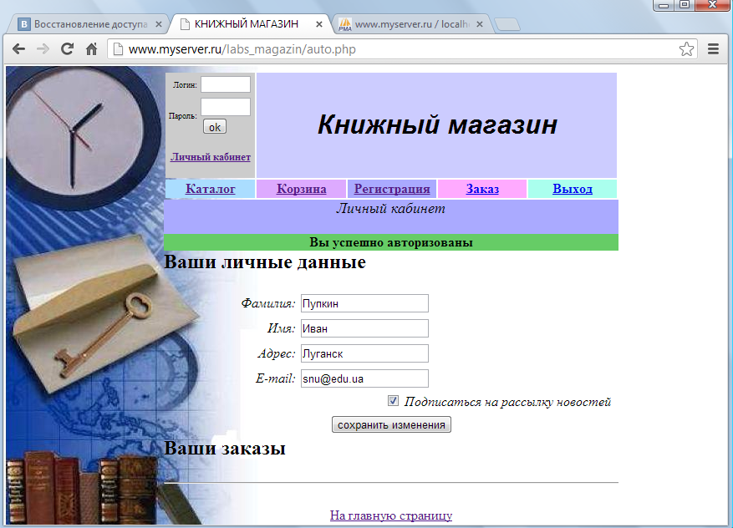

Далее создадим файл сценария chauge.php.
При нажатии на кнопку "сохранить" вызывается сценарий chauge.php, в котором производится изменение личных данных пользователя.
Самостоятельно создайте файл chauge.php, в котором:
1. объявите две переменные
<?
$title="Регистрация";
$color="#AAAAFF";

2. Объявите глобальные переменные $fam, $im, $addr, $mail, $subscribe и передавайте методом POST
3. Объявите глобальную переменную $id и передавайте ее через сессию методом SESSION.
4. Подключите файл connect.php и выполните русскую кодировку.

5. Выполнить проверку, если все поля одновременно с фамилией, именем, адресом и почтой не пусты, то выполнить запрос на обновление таблицы пользователей customers с новыми значениями фамилии, имени, адреса и почты.

if($fam!="" && $im!="" && $addr!="" && $mail!="")
{
$strSQL1="Создать запрос на обновление таблицы customers с новыми значениями фамилии, имени, адреса и почты, флажка subscribe (например, fam='".$fam."') с условием, что код пользователя совпадает с выбранным id_cust='".$id."'

$result1=mysql_query($strSQL1) or die("He могу выполнить запрос!");

$HTTP_SESSION_VARS["log"]=$fam." ".$im;
// обновили значение сеансовой переменной
$message="<tr><td bgcolor='#ббссбб' align='center'>
<b>Изменения данных выполнены</b></td></tr>" ;
}
else
$message="<tr><td bgcolor= '#ff9999' align='center'>
<b>He все поля заполнены! </b></td></tr>" ;

6. Выполнить загрузку файла header.php, вывод текстового сообщения $Message, загрузку файла Footer.php и закончить программу ?>
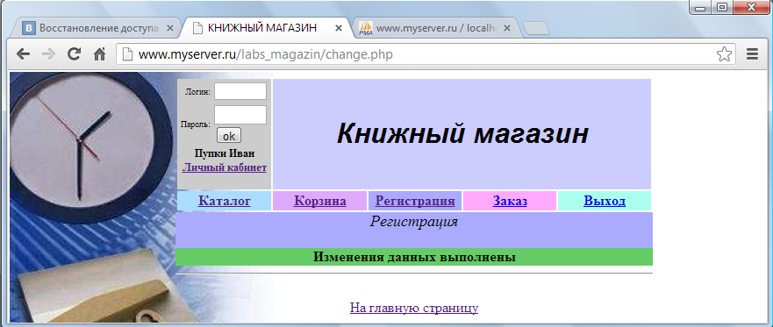

Далее авторизованный пользователь сможет оформить заказ, а также продолжать работу с корзиной и просмотр каталога. Когда пользователь захочет выйти из магазина, ему следует щелкнуть по гиперссылке "Выход". При этом будет вызван сценарий exit.php, основное действие которого заключается в завершении сессии пользователя:

session_unregister("log");
session_unregister("id");
session_destroy();

А затем необходимо выполнить переход на главную страницу index.php.
Самостоятельно создайте этот небольшой сценарий и назовите его exit.php.

Результат выполнения показан на рисунке, где выполнен выход из авторизованного входа ранее указанного пользователя.

